TÍTULO: Implementación de Parachoques Extendidos para Camiones Mineros
CATEGORÍA: Operaciones Mineras
AUTOR: Roni Alexander Cotrado Cahui, Southern Peru Copper Corporation, Ingeniero de Minas, Av. Titicaca 477, Puno, rcotrado@southernperu.com.pe, ronicotrado@gmail.com, 993781507.
PALABRAS CLAVE: Seguridad minera, Absorción de impacto, Protección estructural, Gestión de riesgos.

RESUMEN
La seguridad en el transporte minero es un factor clave en la continuidad operativa y en la reducción de accidentes en minería a cielo abierto. En la mina Cuajone, el riesgo de colisión entre camiones de acarreo ha sido identificado como un problema recurrente, generando incidentes con consecuencias económicas y operativas significativas. Para abordar esta problemática, se implementó un sistema de parachoques extendidos diseñados para absorber el impacto en colisiones, protegiendo tanto la integridad estructural de los equipos como la seguridad de los operadores.
Los camiones mineros de alto tonelaje, como los CAT 797F y Komatsu 980E, presentan dimensiones y pesos que, en caso de impacto, pueden generar daños severos en componentes críticos, tales como radiadores, motores y sistemas hidráulicos. La implementación de parachoques extendidos permite reducir la magnitud de estos daños mediante un sistema de absorción de impacto que disipa la energía cinética en colisiones frontales y laterales. Este dispositivo consiste en una estructura metálica reforzada con amortiguadores de alta capacidad que, en caso de colisión, permiten una deformación controlada y progresiva, minimizando la transmisión de la fuerza del impacto al chasis del camión.
El diseño del parachoques extendido contempla una estructura de acero de alta resistencia con capacidad de absorber impactos de hasta 14.11 MN a velocidades de 30 km/h en rampas negativas del 12%. Además, su sistema de desplazamiento de amortiguamiento de hasta 2.5 metros garantiza la reducción de la carga de choque sobre la estructura principal del camión. La inclusión de pértigas de señalización en los extremos laterales mejora la visibilidad y reduce la probabilidad de colisiones laterales.
Antes de la implementación de este sistema, los incidentes de colisión en la operación minera resultaban en costos elevados por reparación de equipos, alcanzando montos de hasta $100,000 por daños en el sistema de enfriamiento y motorización. Con la incorporación del parachoques extendido, los costos de reparación se reducen considerablemente a aproximadamente $9,000 por evento, ya que la mayoría del impacto es absorbido por la estructura de protección sin afectar componentes vitales del camión.

Desde la perspectiva de seguridad, este sistema también contribuye a mitigar el riesgo de lesiones en los operadores, ya que evita el colapso estructural de la cabina en caso de colisión trasera con otro camión en operación. Asimismo, la integración con tecnologías como CIODS en camiones CAT y Komvision en Komatsu permite una mayor precisión en la maniobra y alerta temprana de proximidad con otros equipos, reduciendo el número de incidentes.
La implementación de este proyecto se ha realizado en fases, incluyendo pruebas de resistencia estructural, evaluación de desempeño en condiciones operativas reales y capacitación del personal en la correcta utilización y mantenimiento del sistema. Los resultados obtenidos hasta la fecha evidencian una reducción en el índice de colisiones, optimización de los costos de mantenimiento y una mejora en la seguridad operativa de la mina cuajone.
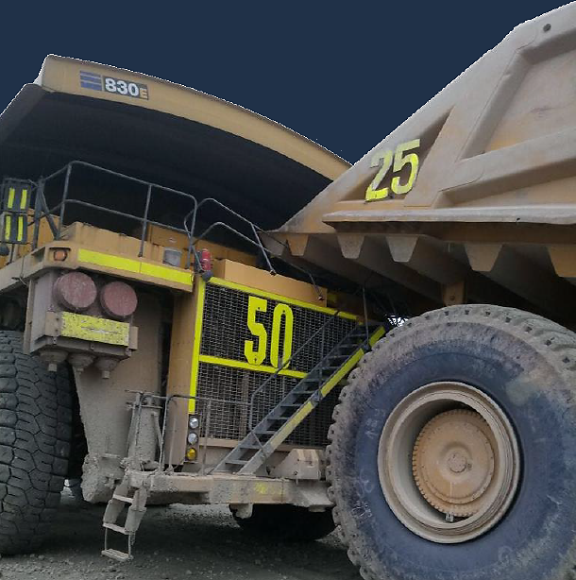
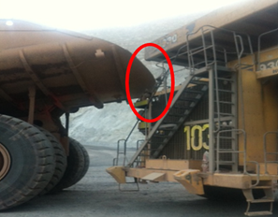

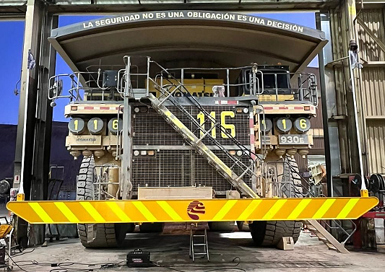
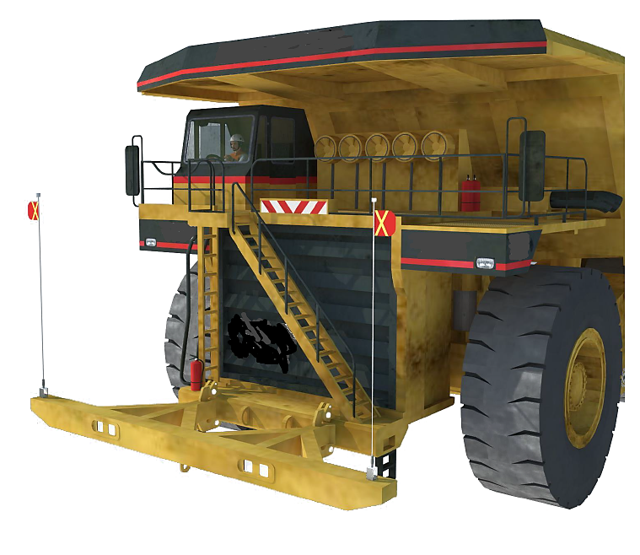

En conclusión, la aplicación de parachoques extendidos en camiones mineros representa una solución efectiva para mitigar el impacto de colisiones, garantizar la seguridad de los operadores y optimizar los costos de operación. Este enfoque innovador puede ser replicado en otras operaciones de minería a cielo abierto, mejorando la seguridad y eficiencia del transporte minero en entornos de alto riesgo.

Roni Alexander Cotrado Cahui
PERFIL PROFESIONAL
Ingeniero de Minas con más de 10 años de experiencia en minería a tajo abierto, egresado de la Universidad Nacional del Altiplano. Supervisor de Mina en la Unidad Minera Cuajone - Southern Peru Copper Corporation, experiencia en gestión operativa, supervisión de carguío y acarreo, control de producción y optimización de costos en minería de gran escala.

